LAB CSS
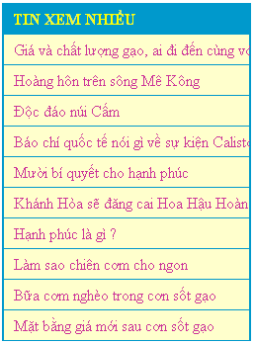
- Mở file tinxemnhieu.html
- Định dạng cho div có tên tinxemnhieu
#tinxemnhieu { width: 250px; border: 1px solid #0099CC; }
F12 xem thử
- Định dạng cho các tag a trong div tinxemnhieu
#tinxemnhieu a { color: #CC3399; text-decoration: none;}
#tinxemnhieu a:hover { color: #FFCC00; }
F12 xem thử
- Định dạng cho các tag p trong div tinxemnhieu
#tinxemnhieu p { background-color: #FFFFCC;border: 1px solid #0099CC;}
F12 xem thử
- Bổ sung 2 thuộc tính sau cho style #tinxemnhieu p
margin-top: 0px; margin-bottom: -1px;
F12 xem thử
- Bổ sung 3 thuộc tính sau cho style #tinxemnhieu p
padding-top: 5px; padding-bottom: 5px; padding-left: 10px;
F12 xem thử
- Bổ sung 2 thuộc tính sau cho style #tinxemnhieu
overflow: hidden; white-space: nowrap;
F12 xem thử
- Định dạng cho tag h4 trong div tinxemnhieu
#tinxemnhieu h4 {
background-color: #0099CC; color: #FFFF00;
margin-top: 0px; margin-bottom: 0px;
padding-top: 5px; padding-bottom: 5px; padding-left: 10px;
}
F12 xem thử

